Proiectul didactic al lecției
Disciplina: Matematică
Clasa: a VIII-a
Unitatea de conținut: Ecuații de gradul II cu o necunoscută
Numărul lecției în unitatea de conținut (conform proiectării didactice de lungă durată): 12/14
Subiectul lecției: Oră de sinteză integrativa la modulul „Ecuații de gradul II cu o necunoscută”
Durata lecției - 45 de minute
Unități de competență:
5.1. Identificarea în diverse enunțuri și aplicarea în diverse contexte a terminologiei, a notațiilor aferente noțiunii de ecuație de gradul II cu o necunoscută;
5.2. Analizarea rezolvării unei ecuații de gradul II în contextul corectitudinii, al simplității, al clarității și al semnificației rezultatelor;
5.3. Transpunerea unei probleme, situații-problemă în limbajul ecuațiilor de gradul II cu o necunoscută rezolvarea problemei obținute și interpretarea rezultatului;
5.4. Clasificarea ecuațiilor de gradul II după diverse criterii;
5.5. Rezolvarea ecuațiilor de gradul II în diverse contexte, utilizând metoda rațională;
5.6. Aplicarea relațiilor lui Viète în rezolvări și creări de ecuații de gradul II;
5.7. Justificarea unui rezultat obținut.
Obiectivele lecției
La sfârșitul activității, elevul va fi capabil/ va putea:
O.1. – să recunoască și să aplice în diverse contexte terminologia, notațiile aferente noțiunii de ecuație de gradul II cu o necunoscută;
O.2. – să descompună în factori expresii de forma ax²+bx+c;
O.3.- să analizeze rezolvărea unei ecuații de gradul II în contextul corectitudinii;
O.4 .- să aplice relațiile lui Viète în rezolvări și creări de ecuații de gradul II;
O.5. – să justifice un demers sau rezultat obținut;
O.6. – să manifeste independența în gândire și acțiune.
Tipul lecției: lecție de formare a capacităților de aplicare a cunoștințelor
Tehnologii didactice:
- Forme:
- frontală;
- în perechi;
- individual.
- Metode:
- Metoda exercițiului;
- Algoritmizarea;
- Metoda lucrului cu manualul.

- Mijloace de învățământ:
- I. Achiri, A. Braicov, O. Șpuntenco. Matematică. Manual. Clasa a VIII-a. Editura Prut Internațional. Chișinău, 2023;
- Computerul;
- Proiectorul sau tabla interactivă;
- Fișa cu probleme, posterul cu sarcini.
- Platforme educaționale
- Prezentarea

Evaluarea: formativă, evaluare orală și în scris, reciprocă; produse: problemă rezolvată, răspuns oral, exercițiu rezolvat, poster completat; lucrare independentă fără apreciere cu note.

Scenariul lecției
Etapele activității didactice | Obiective | Demersul acțional al lecției | Timp | Tehnologia realizării  (Metodă/Formă de activitate/Resurse)
Evocare |  | Moment organizatoric. Profesorul verifică prin sondaj realizarea temei cantitativ. Îndrumă elevii în rezolvarea exercițiilor neefectuate acasă. Să reactualizăm cele învățate anterior prin activitate interactivă https://educatieinteractiva.md/text-lacunar/13361 | 3 | Platformă educațională
Realizarea sensului  Reflecție | O.1  O.2  O.4  O.3  O.4  O.5  O.6 | Profesorul îi anunță pe elevi că pe parcursul orei vor consolida cunoștințele referitoare la ecuația de gradul al II-lea. Acesta notează titlul lecției la tablă. Vom face o recapitulare a capitolului studiat, ne vom pregati pentru testul sumativ.  Se propune elevilor lucru în perechi: Ex.21, pag. 104, manual.  Indicație:  -aplicaţii ce conduc la obţinerea formulei de rezolvare a ecuaţiei de gradul al II-lea  -identificarea condiţiilor ca o ecuaţie să aibă soluţii reale sau nu;  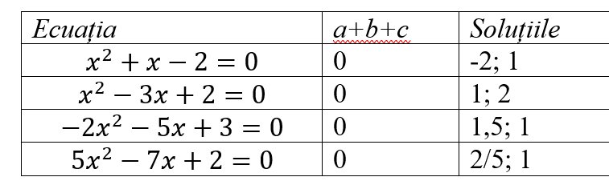  Elevii în caiete rezolvă cerințele din table, îl completează, folosind formula de identificare a soluțiilor.  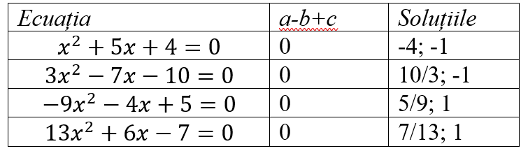  În baza acestor rezolvări elevii fac concluziile, completând exercițiul 22, pag.104, manual.  Dacă a+b+c=0, atunci $x_{1}=1, x_{2}=\frac{c}{a}$; Dacă a-b+c=0, atunci $x_{1}=-1, x_{2}=-\frac{c}{a}$  Lucrul cu manualul: Manual, pag.105, ex.25 (b,c)  Scrieți o ecuație de gradul II, forma redusă, cu mulțimea soluțiilor:c) $S=\left\{2-\sqrt{7};2+\sqrt{7}\right\}$ Indicație:  Conform teoremei Viete $\left\{\begin{aligned}x_{1}+x_{2}=-p \\ x_{1}∙x_{2}=q\end{aligned}\right.\left\{\begin{aligned}2-\sqrt{7}+2+\sqrt{7}=-p \\ (2-\sqrt{7})∙(2+\sqrt{7})=q\end{aligned}\right.\left\{\begin{aligned}4=-p \\ 4-7=q\end{aligned}\right.\left\{\begin{aligned}p=-4 \\ q=-3\end{aligned}\right.x^{2}-4x-3=0$  Investigație: Ex.27 (b), pag.105 manual.  Indicație: Descompuneți în factori, dacă e posibil, expresia: b) $6x^{2}-11x+3=6\left(x-\frac{1}{3}\right)\left(x-\frac{3}{2}\right)=\left(3x-1\right)\left(2x-3\right).$  Rezolvarea problemei  Problema 44 pag.106, manual. La o competiţie participă câteva echipe. Fiecare echipă trebuie să joace câte o partidă cu fiecare dintre celelalte echipe. Câte echipe participă la competiţie, dacă în total trebuie să se joace 45 de partide?  Indicație: Notăm cu x -numărul de echipe . Alcătuim ecuația: $\frac{x\left(x-1\right)}{2}=45$.  Rezolvați ecuația: $∆=361; x_{1}=-9; x_{2}=10$  Răspuns: 10 echipe  Exercițiu cu parametru: ex.38 (a), pag.106, manual  Aflaţi parametrul real m şi soluţia a doua a ecuaţiei, dacă:$x^{2}+mx-15=0$ și $x_{1}=-5$ Indicație: p=m, q= -15 Conform teoremei Viete: $\left\{\begin{aligned}x_{1}+x_{2}=-p \\ x_{1}∙x_{2}=q\end{aligned}\right.\left\{\begin{aligned}-5+x_{2}=m \\ -5∙x_{2}=-15\end{aligned}\right.\left\{\begin{aligned}m=3+(-5)=-2 \\ x_{2}=3\end{aligned}\right.$ Răspuns: $m=-2; x_{2}=3$  Exercițiu cu parametru: ex.39 (b) pag.106, manual (pentru elevi dotați). Aflaţi valorile parametrului real m, astfel încât ecuaţia să aibă o unică soluţie: $x^{2}+3mx+m=0$ Indicație: Ca să aibă o soluție $∆=0$. Scrim coeficienții: a=1, b=3m, c=m, $∆=b^{2}-4ac={\left(3m\right)}^{2}-4∙1∙m=9m^{2}-4m$=0$m(9m-4)=0m=0 sau m=4/9$. Răspuns: m$∈\left\{0; 4/9\right\}$  Bilanțul lecției  Bilanțul cantitativ: -Ce am învățat astăzi la lecție? Care este formula de descompunere în produs de factori a expresiilor? Sunt neclarități la subiectul lecției?  Bilanțul calitativ: Se determină care obiective au fost realizate la lecție.  Se formulează concluzii privind activitatea clasei de elevi în ansamblu și a unor elevi în particular.  Tema pe acasă:  De repetat capitolul 5, toate definițiile (pag.88-101)  De rezolvat: Manual, ex.25 (a), pag 105 | 10  3  5  6  5  5  5  3 | Lucrul în perechi  exerciţiul  Activitate  frontala  Algoritmizarea  Explicația  Metoda exercițiului,  Lucrul în grup  Cercetare  Evaluare cu note  Exerciții rezolvate  Lucrul la tablă  Algoritmizarea  Lucrul la tablă  Conversația

